

VY_32_INOVACE_11_Prvouka_
3.ročník_08_Lidé a jejich výtvory

Název školy: | Základní škola a mateřská škola Hazlov, okr.Cheb, příspěvková organizace
Téma: | Lidé a jejich výtvory
Anotace: | Pracovní úkoly slouží k procvičování pojmů o surovinách. Žák správně posoudí rozdíl přírodnina-surovina a jaké výrobky z ní člověk vyrábí. Učitel opět může žákům pomoci názornou ukázkou drobných surovin a výrobků. Např. dřevo-papír-kniha.
Autor: | Mgr. Ludmila Urbánková
Vytvořeno : | prosinec 2011

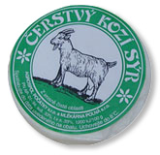
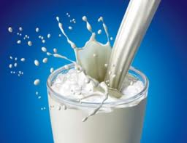
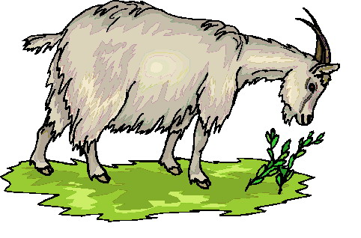

- Které výrobky patří do dávné minulosti a které mezi nové-moderní? (červeně spoj název se slovem minulost,přítomnost,zeleně s obrázkem)

pluh počítač

minulost kombajn Přítomnost

kolovrátek
mobilní telefon
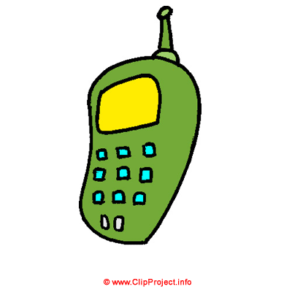
gramofon
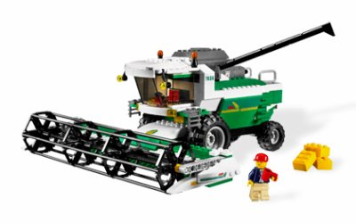
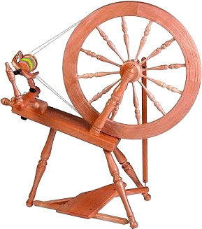

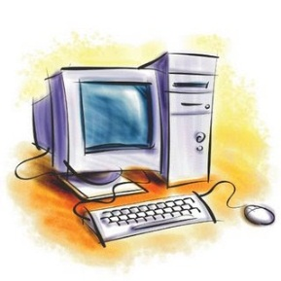


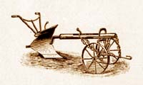

- Doplň tabulku:

přírodniny | suroviny | lidské výtvory
kráva
 | mouka
 |  | nábytek

Vymyslíš ještě další možnosti ?



- Oprav nesmysly v textu a text přepiš:

Papír se vyrábí z plastu.

Díky kravičce máme spoustu rohlíků k snídani.

Tatínek koupil mamince prsten vyrobený z mouky.

Dědeček umí hrát na housle vyřezané z obilí.

Ječmen, žito, pšenice a oves jsou mléčné výrobky.

Tento učební materiál je určen žákům 3.ročníku, předmět Prvouka, část Lidská činnost - povolání. Je připraven pro práci na interaktivní tabuli s popisovačem, popřípadě k vytištění.
Pracovní úkoly slouží k procvičování pojmů o surovinách. Žák správně posoudí rozdíl přírodnina-surovina a jaké výrobky z ní člověk vyrábí. Učitel opět může žákům pomoci názornou ukázkou drobných surovin a výrobků. Např. dřevo-papír-kniha.
Úkol č.1 : Žák pomocí čar zařadí správně pojmy. Pokusí se svými slovy popsat, k čemu výrobky slouží/sloužily a jak se ovládají.
Minulost - pluh, gramofon, kolovrátek. Přítomnost - počítač, kombajn, mobilní telefon.
Úkol č.2 : Částečně vyplněnou tabulku žák doplní vhodnou přírodninu, surovinu a výrobek. Např.: kráva-mléko-sýr ; obilí-mouka-chléb; strom-dřevo-nábytek.
Sám zkusí vymyslet ještě další skupiny.
Úkol č.3 : Žák si přečte popletený text, opraví chyby a věty přepíše na připravené linky:
Papír se vyrábí ze dřeva. Díky kravičce máme spoustu mléka k snídani. Tatínek koupil mamince prsten vyrobený ze zlata. Dědeček umí hrát na housle vyřezané ze dřeva. Ječmen, žito, pšenice a oves jsou obilniny.

Použitý obrazový materiál : www.cmis.cz/dum
Strana 1 : http://www.picgifs.com/clip-art/farm/goats/clip-art-goats-503510.jpg koza
http://t0.gstatic.com/images?q=tbn:ANd9GcQXzNT18eHc-4otVTV4yiQUKJdjZ7FIXp_rLToyEIMB01kfFO-zEw&t=1 mléko
http://nd04.jxs.cz/193/987/578ac466af_74550810_o2.jpg kozí sýr

Strana 2 :
http://9f.img.v4.skyrock.net/3583/65063583/pics/2632587436_small_1.jpg kombajn
http://www.dalin-praha.cz/pictures/stock/elizabeth2.gif kolovrátek
http://www.clipproject.info/Cliparts_Free/Buero_Free/Clipart-Cartoon-Design-27.gif mobil
http://library.humboldt.edu/libnew/items/images/Turntable3.jpg gramofon
http://www.alper.cz/images/stroj-potazni-pluh.jpg pluh
http://3.bp.blogspot.com/_jsFJWXdt2U8/TAUrcE07CiI/AAAAAAAAAAM/foZ0DKQ6uic/s320/computadores.jpg počítač
Strana 3 : http://laluna.blog.pravda.sk/files/ot%C3%A1znik.jpg otazník

